1.06.2020 r.
Ważne:
- wprowadzenie dwuznaku dż, Dż;
- ćwiczenie czytania na wielu poziomach;
- doskonalenie kształtnego zapisu;
- uważne słuchanie legendy;
- miara pojemności 1 litr- ćwiczenia utrwalające;
- wykonanie pracy plastyczno- technicznej;
Kochani Uczniowie!

Zaczynamy kolejny tydzień w domowej szkole. Dziś Wasze święto, z tej okazji składam Wam najserdeczniejsze życzenia, spełnienia marzeń! Niespodzianka: wybierzemy się do Krakowa. Na początek dedykuję Wam moją ulubioną piosenkę Majki Jeżowskiej „Wszystkie dzieci nasze są”😊

https://www.youtube.com/watch?v=d_vuxQ-9iVQ
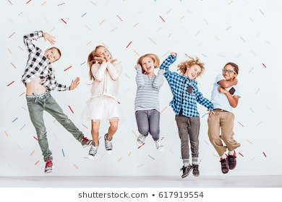

Temat: Dż, dż z dżemem i Andżeliką
Zadanie 1.
- Dż, dż jest dwuznakiem i głoską. Jest to spółgłoska, więc zapisujemy ją kolorem niebieskim.
- Podział na sylaby, głoski i litery: dżem, dżungla. Wyklaskaj sylaby i głoski, potem zapisz w zeszycie w wąską linię.

Sylaby: dżem, dżun- gla
Litery: d- ż- e- m, d- ż- u- n- g- l- a
Głoski: dż- e- m, dż- u- n- g- l- a

- Podręcznik. Przeczytaj tekst ze str. 34. Jak przeczytać dż – znajdziesz na stronie z zadaniami.
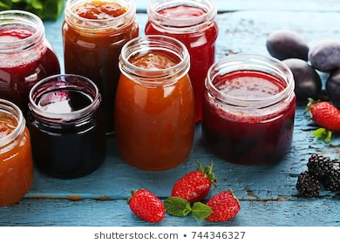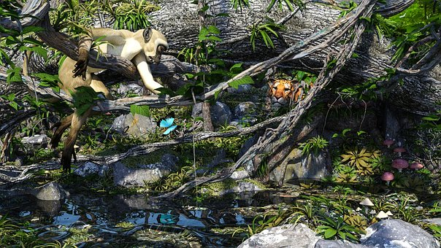
- W zeszycie w linie zapisz temat, a pod spodem wszystkie wyrazy z tekstu zawierające dwuznak dż. Najpierw obejrzyj animację zapisu dż, którą umieściłam na stronie z zadaniami.

Zadanie 2.
- Poćwicz kształtne pisanie (inaczej kaligrafię)- karty polonistyczne str. 32 i 33.

- W naszym cyklu „Niesamowite podróże” podróżujemy po Polsce. Dziś wybieramy się do Krakowa.

Temat: Podróże po Polsce- Kraków
Zadanie 3.
Dziś wyruszysz w dalszą podróż po Polsce. Najpierw przypomnij sobie najważniejsze wiadomości o naszym kraju. Obrazek wklej do zeszytu.
- Spójrz na mapę Polski i odszukaj miasto Kraków. Następnie wykonaj polecenia.
- Pokoloruj nazwę naszego kraju (czyli napis POLSKA), flagę oraz godło.
- Odnajdź stolicę Polski i podkreśl na czerwono.
- Odszukaj największą polską rzekę- Wisłę i popraw ją na niebieski kolor.
- Pokoloruj na niebiesko Morze Bałtyckie.
- Czerwoną kredką popraw granice Polski.
- Na mapie, w dowolnym miejscu, dorysuj bociana i żubra
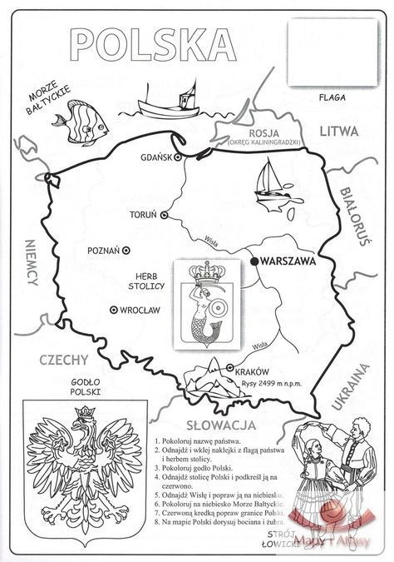
- Kraków to piękne miasto, dawna stolica Polski. Leży na południu naszego kraju i przepływa przez nie rzeka Wisła. Znajduje się tu wiele zabytków. Obejrzyj uważnie poniższą ilustrację.

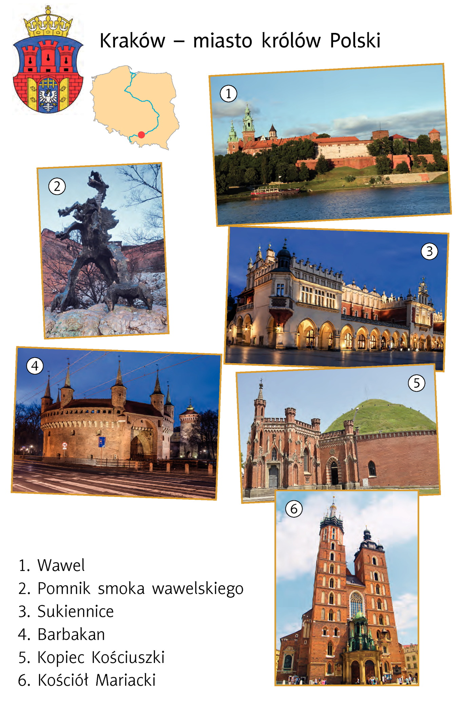
1.Wawel to skaliste wzgórze wznoszące się nad Wisłą. Na tym wzgórzu widnieje przepiękny zamek, który był siedzibą królów Polski. W katedrze wawelskiej znajduje się Dzwon Zygmunta. Bije tylko podczas najważniejszych wydarzeń w naszym kraju.
2. U podnóża Wawelu mieści się Smocza Jama. Według legendy żył tu kiedyś Smok Wawelski, dlatego można w tym miejscu obejrzeć jego pomnik.
3. Sukiennice -to stara "galeria handlowa". W tym miejscu w dawnych czasach handlowali kupcy.
4. Barbakan- dawny budynek obronny, obecnie pełni rolę muzeum oraz miejsca odbywania się różnych imprez sportowych.
5. Kopiec Kościuszki- pomnik usypany z ziemi na cześć Tadeusza Kościuszki.
6. Kościół Mariacki- z wieży kościoła grany jest codziennie w południe hejnał. Możesz go posłuchać.
https://www.youtube.com/watch?v=WVQbxXvyG7A
- Z Krakowem związanych jest wiele legend min.
Legenda o Smoku Wawelskim
https://www.youtube.com/watch?v=FKfB_h7HqC8

Legenda o Przerwanym Hejnale
https://www.youtube.com/watch?v=gq8HijEzB8A
Zadanie 4.
- Spójrz uważnie na mapę .
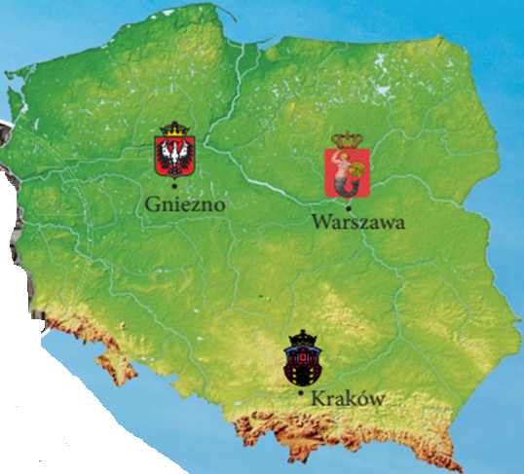
Na mapie są zaznaczone trzy miasta. Gniezno i Kraków były kiedyś stolicami Polski oraz Warszawa- obecna stolica. Zapamiętaj- pierwszą stolicą Polski było Gniezno, drugą Kraków, a trzecią Warszawa.

- W zeszycie pod tematem zapisz uzupełnione zdania. ( uzupełnij zakończenie zdań- ułóż wyrazy z rozsypanek literowych).

Mój kraj to..................................................( s o P k l a)
Główną rzeką jest......................................( i W a s ł)
Pierwszą stolicą Polski było..........................( n, G, i, z, e, o, n)
Drugą stolicą Polski był ..........................( K a, k, r, w, ó)
Obecnie Stolicą Polski jest...........................(a, r, s, W, z, a ,w ,a)
Zadanie 5.
- Matematyka w działaniu. Karty matematyczne: policz pchełki str. 26, 27.
- Litr- ćwiczenia zad. 1, 2 str. 30 i 3 str. 31.
Zadanie 6.
- Dżem domowej roboty😊 Potrzebne będą: słoik z nakrętką, farba plakatowa lub inna gęsta, kawałek szmatki, gumka lub sznureczek, etykietka z nazwą dżemu- samodzielnie wykonana.
Słoik pomaluj od wewnątrz farbą w wybranym kolorze, z zewnątrz przyklej etykietkę z nazwą dżemu, na nakrętkę załóż szmatkę lub kolorową kartkę i załóż gumkę lub zwiąż sznureczkiem. Czekam na zdjęcia Waszych przetworów!

Miłej pracy!
Pozdrawiam Was serdecznie,
Pani Agata.

